Министерство науки и высшего образования РФ
Федеральное государственное автономное образовательное учреждение высшего образования
ТОМСКИЙ ГОСУДАРСТВЕННЫЙ УНИВЕРСИТЕТ СИСТЕМ УПРАВЛЕНИЯ И РАДИОЭЛЕКТРОНИКИ (ТУСУР)
Кафедра автоматизированных систем управления (АСУ)

Отчет по лабораторной работе №2
«Управление стоимостью проекта»
по дисциплине «Управление проектами по созданию информационных систем»

Выполнили студенты гр. 435-М1
Андреев Д. П.
Аникаев В. Д.
Гурулёв А. В.
Полухин Д. А.
Чемоданов С. Д.
« » 2026

Проверил
Ассистент каф. АСУ
Аверьянова А. М.
« » 2026

Томск 2026
Оглавление
Введение 3
1. КОНЦЕПЦИЯ ПРОЕКТА 4
2. РАЗРАБОТКА ИЕРАРХИЧЕСКОЙ СТРУКТУРЫ РАБОТ (ИСР) 8
2.1. Промпт для LLM 8
2.2. Обоснование выбора оснований декомпозиции 9
2.3. Иерархическая структура работ и оценка трудозатрат 9
2.4. Описание работ в рамках проекта 11
2.5. Описание исполнителей проекта 15
3. РАЗРАБОТКА КАЛЕНДАРНОГО ПЛАНА ПРОЕКТА 19
4. РАЗРАБОТКА БЮДЖЕТА ПРОЕКТА 21
Заключение 26

Введение
Цель работы — закрепление теоретических знаний и формирование практических навыков по выявлению и структуризации множества процессов, работ и заданий программного проекта и формированию бюджета.
Задание. Разработать, для предлагаемого к разработке программного продукта, сбалансированной по строкам и стоимости календарный план и плановый бюджет реализации проекта.
- КОНЦЕПЦИЯ ПРОЕКТА
Название проекта: интеллектуальная цифровая платформа «Контур.Supply&Trade».
Цели программного проекта: разработать и запустить в опытно-промышленную эксплуатацию на трёх пилотных заказчиках к 1 кварталу 2027 года MVP единой ИИ-платформы для сквозного управления производством, логистикой и трейдингом. Платформа должна обеспечивать расчёт сквозной экономики продукта в режиме реального времени, с плановым выходом на EBITDA-эффект для заказчика не менее 8% при бюджете проекта 12 млн рублей.
Функциональные требования:
- Сквозное планирование (S&OP/S&OE) и оперативное диспетчирование производства.
- Управление заказами, контрактами, запасами и резервами, а также расчёт доступности (Available-to-Promise) с учётом мощностей и логистики.
- Оптимизация отгрузок, маршрутов и контроль исполнения поставок (ETA/ETD).
- Трейдинговая аналитика: ценовые индексы, сценарное моделирование, оценка маржинальности и рисков.
- ИИ-контур: прогнозирование спроса и поставок, рекомендации по перепланированию при сбоях («what-if» моделирование), поиск причин отклонений с объяснимостью (журналированием).
Нефункциональные требования:
- Модульная платформа с возможностью развертывания on-premise или в частном облаке.
- Разграничение прав доступа, аудит и соответствие промышленным требованиям к отказоустойчивости.
- Обязательная интеграция с корпоративными системами заказчика (ERP, MES, WMS, TMS, SCADA, PI-системы) без подмены их транзакционной функциональности.
Архитектура строится по модульному принципу в виде надстроечной аналитико-управленческой платформы.
Интеграционный слой (модуль): обеспечивает двусторонний обмен данными с ERP, MES, SCM и внешними источниками через API и очереди сообщений.
Слой хранения данных: единая модель данных (MDM), событийная шина, хранилище временных рядов (DWH/Lakehouse).
Модуль единой экономической модели: объединяет данные в сквозную модель себестоимости, маржинальности и денежных потоков.
Модуль интеллектуального планирования и оптимизации: реализует алгоритмы сценарного моделирования (оптимизационное ядро LP/MILP/эвристики).
Модуль управления рисками: оценивает вероятные отклонения по срокам, себестоимости и марже, формирует ранние сигналы проблем.
Слой интерфейсов: веб-интерфейсы для ролей, аналитические панели, дашборды и ИИ-ассистент (LLM) для управленческих решений.
Проект реализуется итеративно за 6–8 календарных месяцев до MVP. Основные вехи:
- Этап анализа и обследования (15% времени): изучение процессов, цепочек поставок и финансовых моделей заказчика.
- Проектирование (20% времени): разработка архитектуры и экономических моделей.
- Разработка и интеграция (45% времени): реализация алгоритмов, интеграция со сторонними системами, разработка UI.
- Тестирование и внедрение (20% времени): пилотная эксплуатация, стабилизация.
- Ключевая веха для потребителей — внедрение MVP у первых 3-х пилотных клиентов к 1 кварталу 2027 года.
Допущения:
- Наличие у заказчиков качественных исторических данных, внедренных систем ERP/MES и готовности к цифровым трансформациям (средний и высокий уровень ИКТ-зрелости).
Ограничения:
- Сложность системной интеграции с легаси-системами заказчиков и технологическая неоднородность ИТ-ландшафта.
- Риски низкого качества алгоритмов ИИ из-за недостаточного качества обучающих данных.
- Консерватизм промышленного сектора, долгий цикл B2B-продаж и сложная система согласований.
- Высокие требования к информационной безопасности.
Для достижения MVP и пилотных внедрений (бюджет первого этапа 12 000 000 руб.) распределение статей затрат следующее:
Таблица 1.1 – Распределение бюджета
Статья затрат | Стоимость (руб.) | Доля бюджета (%)
Разработка программного продукта (ФОТ, начисления, накладные, лицензии) | 7 800 000 | 65
Инфраструктура (облачные мощности, DevOps, тестовые среды) | 1 800 000 | 15
Маркетинг и коммерческое продвижение (выставки, пилотные внедрения) | 1 800 000 | 15
Резервный фонд на доработки | 600 000 | 5
Итого инвестиций | 12 000 000 | 100

Команда формируется по принципу «экспертиза на стыке IT и инженерии». Роли в команде:
- Тимлид.
- Системный аналитик (высокая доля участия для формализации бизнес-процессов).
- Backend - разработчик
- Frontend - разработчик.
- QA-инженер.
- Технические специалисты (DevOps, инженеры по интеграции, специалисты по ИБ).
- Data Scientists (специалисты по ИИ и ML) и технологи АСУ ТП (при необходимости).
В проекте используется спиральная модель. Она позволяет эффективно управлять рисками на сложных промышленных ИТ-проектах, поэтапно разрабатывать прототипы модулей, переоценивать риски на каждом витке и адаптироваться под изменяющиеся требования корпоративных заказчиков при интеграции.

- РАЗРАБОТКА ИЕРАРХИЧЕСКОЙ СТРУКТУРЫ РАБОТ (ИСР)
  - Промпт для LLM
Разработка ИСР проводилась при помощи LLM Gemini 3.1 Pro, с использованием следующего промпта:
«Необходимо разработать иерархическую структуру работ (ИСР) основываясь на знаниях о проекте в контексте диалога. Определение ИСР представлено во вложении. В рамках этого нужно: 1. Представить обоснование выбора оснований декомпозиции для формирования иерархической структуры проекта (элементы архитектуры ПП, этапы ЖЦ, этапы НИР и т.п.). Учитывая выбранную модель жизненного цикла проекта. 2. Сформировать список работ провести структурную декомпозицию работ программного проекта (в явном виде должны быть выделены работы по каждому из элементов архитектуры ПП; работы по управлению проектом; работы и 2 или этапы, отражающие особенности модели ЖЦ), представить множество работ в виде иерархического вложенного списка. 3. Назначить для выполнения каждой работы исполнителя, определить трудозатраты на выполнение работы. 4. Привести описание каждого из исполнителей проекта по параметрам, важным для дальнейшего планирования проекта. Результат 2 и 3 пунктов необходимо оформить в виде таблицы из 4 главных колонок: 1. Номер этапа/работы 2. Наименование этапа/работы 3. Исполнитель 4. Трудозатраты чел/дн Трудозатраты в свою очередь делятся ещё на 4 колонки: 4.1. t^o 4.2. t^p 4.3. t^n 4.4. t Состав параметров для пункта 4 (описания исполнителей проекта) должен включать: - образование - курсы повышения квалификации - должность в компании - краткая характеристика - перечень проектов, в которых принимал участие, роль и объем работ, качество проделанной работы; - график работы (является основой для календаря ресурса); - доступность (коэффициент доступности, отпуска, больничные, выставки и т.д.).»
  - Обоснование выбора оснований декомпозиции
Для формирования Иерархической структуры работ (ИСР) проекта «Контур.Supply&Trade» (Unified Production & Trading Intelligence) выбран смешанный подход к декомпозиции. В качестве оснований используются фазы спиральной модели жизненного цикла (ЖЦ) продукта и элементы архитектурного дизайна (подсистемы/модули).
Спиральная модель (итеративная разработка) с фокусом на создание MVP диктует первый уровень декомпозиции — фазы ЖЦ (анализ, проектирование, разработка, тестирование, внедрение). Это позволяет оценивать риски и выпускать работающие прототипы на каждом витке.
Второй уровень декомпозиции (для фазы разработки) строится на основе архитектуры программного продукта (ПП). Поскольку архитектура «Контур.Supply&Trade» является модульной, работы делятся по её ключевым компонентам:
- Интеграционный слой (ERP, MES, WMS)
- Слой хранения данных (MDM, DWH)
- Модуль экономической модели
- Модуль интеллектуального планирования и оптимизации
- Слой интерфейсов и ИИ-ассистент
Кроме того, в ИСР отдельным блоком выделены работы по управлению проектом и рисковые (буферные) работы.
  - Иерархическая структура работ и оценка трудозатрат
Оценка трудозатрат выполнена методом PERT: t = (tº + 4t^{p} + t^{n}) / 6, где tº — оптимистическая оценка, t^{p} — реалистическая, t^{n} — пессимистическая. Все значения приведены в человеко-днях (чел/дн), из расчета 1 рабочий день = 8 часов. Общая реалистичная оценка проекта составляет ~229 чел/дн (~1833 человеко-часа).

Таблица 2.1 – Перечень работ по разработке программного продукта
Номер | Наименование этапа/работы | Исполнитель | Трудозатраты (чел/дн)
 |  |  | to | tp | tn | t
1 | Управление проектом | Руководитель проекта | 18,00 | 28,00 | 45,00 | 29,17
1.1 | Планирование и координация команды |  | 10 | 15,00 | 25,00 | 15,83
1.2 | Управление рисками и коммуникация с заказчиками |  | 5 | 10,00 | 15,00 | 10,00
1.3 | Подготовка отчетной документации |  | 3 | 3,00 | 5,00 | 3,33
2 | Анализ и обследование (15% трудозатрат) | Системный аналитик | 15,00 | 34,00 | 60,00 | 35,17
2.1 | Изучение производственных и логистических процессов |  | 5 | 12,00 | 20,00 | 12,17
2.2 | Сбор требований к функционалу |  | 5 | 12,00 | 20,00 | 12,17
2.3 | Формирование технического задания (ТЗ) |  | 5 | 10,00 | 20,00 | 10,83
3 | Проектирование (20% трудозатрат) | Архитектор / Аналитик / Data Scientist | 25,00 | 46,00 | 65,00 | 45,67
3.1 | Проектирование архитектуры и интеграционного слоя | Архитектор | 10 | 20,00 | 30,00 | 20,00
3.2 | Проектирование экономической модели | Системный аналитик | 5 | 10,00 | 15,00 | 10,00
3.3 | Разработка математических моделей оптимизации | Data Scientist | 10 | 16,00 | 20,00 | 15,67
4 | Разработка и интеграция (45% трудозатрат) | Команда разработки | 62,00 | 103,00 | 140,00 | 102,33
4.1 | Разработка интеграционного слоя | Backend-разработчик | 15 | 25,00 | 35,00 | 25,00
4.2 | Разработка слоя хранения данных (MDM/DWH) | Backend-разработчик | 10 | 15,00 | 20,00 | 15,00
4.3 | Реализация модуля экономической модели | Backend-разработчик | 10 | 15,00 | 25,00 | 15,83
4.4 | Реализация модуля ИИ-планирования (сценарии) | Data Scientist | 15 | 25,00 | 35,00 | 25,00
4.5 | Разработка веб-интерфейсов и панелей | Frontend-разработчик | 12 | 23,00 | 25,00 | 21,50
5 | Тестирование и внедрение (20% трудозатрат) | DevOps / QA | 30,00 | 46,00 | 65,00 | 46,50

Окончание таблицы 2.1
5.1 | Настройка тестовых сред (инфраструктура) | DevOps-инженер | 5 | 8,00 | 15,00 | 8,67
5.2 | Функциональное и интеграционное тестирование | QA-инженер | 15 | 20,00 | 30,00 | 20,83
5.3 | Развертывание системы (пилотные внедрения) | DevOps-инженер | 5 | 10,00 | 10,00 | 9,17
5.4 | Буферная работа (непредвиденные сбои на пилотах) | DevOps-инженер | 5 | 8,00 | 10,00 | 7,83
 | ИТОГ |  | 150,00 | 257,00 | 375,00 | 258,83
  - Описание работ в рамках проекта
- Управление проектом. Этот этап нужен не для разработки функционала как такового, а для организации всей работы команды: сроков, коммуникаций, рисков, отчетности и контроля исполнения.
  - Планирование и координация команды. Здесь формируется рабочий план проекта: кто, что и когда делает, какие задачи идут последовательно, какие можно выполнять параллельно, какие вехи должны быть достигнуты.
  - Управление рисками и коммуникация с заказчиком. На этой работе команда отслеживает риски, которые уже были выделены в материалах проекта: ошибки в требованиях, сложности интеграции, низкое качество данных, превышение бюджета, сопротивление персонала и срывы внедрения. Сюда же входят согласования по требованиям, промежуточные демонстрации и обсуждение изменений с заказчиком.
  - Подготовка отчетной документации. Это оформление проектных документов: версии ТЗ, описания архитектуры, протоколы согласований, отчеты о ходе работ, материалы для защиты и для контрольных точек.
- Анализ и обследование. Этот этап означает погружение в предметную область заказчика и сбор исходной информации, без которой нельзя ни спроектировать систему, ни корректно оценить сроки и трудозатраты.
  - Изучение производственных и логистических процессов. Команда разбирается, как сейчас работают производство, снабжение, логистика, продажи и связанные с ними учетные системы. Цель работы — понять реальные бизнес-потоки, узкие места и данные, которые потом должны попасть в единую экономическую модель.
  - Сбор требований к функционалу. Здесь фиксируется, что именно должна уметь система: сквозное планирование, управление заказами и контрактами, расчет доступности, оптимизация отгрузок, контроль ETA/ETD, трейдинговая аналитика, сценарное моделирование и рекомендации при отклонениях. Это перевод бизнес-потребностей в перечень будущих функций продукта
  - Формирование технического задания. На этой работе собранные требования оформляются в структурированный документ: цели, границы проекта, состав модулей, ограничения, интеграции, критерии приемки и основные нефункциональные требования. ТЗ становится базой для дальнейшего проектирования и разработки.
- Проектирование. Этап проектирования нужен, чтобы превратить требования в конкретную техническую схему будущего решения: какие будут модули, как они взаимодействуют, где хранятся данные, какие сервисы и интерфейсы нужны пользователям.
  - Проектирование архитектуры и интеграционного слоя. Здесь определяется общая архитектура платформы: какие подсистемы будут входить в состав решения, как будет организован обмен данными, какие API, очереди сообщений и коннекторы потребуются.
  - Проектирование экономической модели. На этой работе формируется логика расчета сквозной экономики: себестоимости, маржинальности, денежных потоков, прибыльности заказов и программ производства. То есть команда описывает, как данные из разных контуров будут соединяться в единую управленческую модель.
  - Разработка математических моделей оптимизации. Здесь проектируется аналитическое ядро: сценарные расчеты, what-if-модели, прогнозирование и алгоритмы оптимизации, которые позволяют выбирать лучший вариант плана по прибыли, риску, срокам или загрузке мощностей.
- Разработка и интеграция. Это основной этап, на котором архитектурные решения превращаются в работающий программный продукт.
  - Разработка интеграционного слоя. Реализуются коннекторы, API, механизмы загрузки и синхронизации данных с ERP, MES, WMS, TMS, SCADA и внешними источниками. Иначе говоря, система учится “забирать” и “отдавать” данные в корпоративный ландшафт заказчика.
  - Разработка слоя хранения данных. Создается база для единой модели данных: справочники, витрины, хранилище, таблицы событий, исторические данные и механизмы консолидации информации. Этот слой нужен, чтобы дальше можно было строить аналитику, прогнозы и расчеты без противоречий между источниками.
  - Реализация модуля экономической модели. Программно реализуются формулы, правила и сервисы, которые считают экономику заказа, продукта, контракта или производственной программы. Это уже не проектирование на бумаге, а рабочий компонент системы с конкретной бизнес-логикой.
  - Реализация модуля ИИ-планирования и сценариев. Разрабатывается интеллектуальный контур: прогнозирование спроса и поставок, рекомендации по перепланированию, анализ причин отклонений и сценарное моделирование. Этот блок делает продукт не просто учетной системой, а инструментом поддержки управленческих решений.
  - Разработка веб-интерфейсов и панелей. Создаются рабочие экраны для пользователей: дашборды, формы ввода, панели мониторинга, интерфейсы сценарного анализа и взаимодействия с ИИ-ассистентом. Именно этот слой делает внутренние алгоритмы доступными для руководителей, аналитиков и операционных пользователей.
- Тестирование и внедрение. Этот этап означает проверку качества продукта и его перевод из состояния “разработано” в состояние “можно использовать в реальной среде”.
  - Настройка тестовых сред. Подготавливаются стенды, окружения, доступы, конфигурации серверов и необходимые сервисы, чтобы можно было безопасно проверять работу системы до выхода в пилот. Это техническая база для последующего тестирования и отладки.
  - Функциональное и интеграционное тестирование. Проверяется, корректно ли работают отдельные функции и правильно ли система взаимодействует с внешними источниками данных. Для вашего проекта это особенно важно, потому что ошибки в интеграции или расчетах могут привести к неверным управленческим решениям.
  - Развертывание системы и пилотные внедрения. Продукт устанавливается в инфраструктуре заказчика, подключается к реальным данным и запускается в опытно-промышленную эксплуатацию.
  - Буферная работа на случай сбоев. Это резерв времени на непредвиденные проблемы: ошибки в интеграции, нестабильность среды, доработки по итогам пилота, исправление критических дефектов. Такой резерв логичен и для спиральной модели, и для проектного планирования в целом, потому что на поздних этапах всегда возникает часть работ, которые невозможно точно предсказать заранее.
  - Описание исполнителей проекта
Ниже представлены профили специалистов, привлеченных к проекту, с учетом специфики требований (опыт в промышленности, интеграция с легаси-системами, знание АСУ ТП).
- Руководитель проекта / Тимлид
  - Образование: высшее техническое, дополнительное управленческое
  - Курсы повышения квалификации: управление IT-проектами, Agile/Scrum в энтерпрайзе.
  - Должность в компании: ведущий руководитель проектов.
  - Краткая характеристика: опытный управленец, умеет координировать кросс-функциональные команды, имеет сильные навыки коммуникации с топ-менеджментом промышленных предприятий.
  - Перечень проектов: внедрение ERP-системы на металлургическом заводе (руководитель проекта, сдача в срок, качество высокое); цифровизация химического холдинга (руководитель портфеля проектов).
  - График работы: 5/2, 09:00 – 18:00.
  - Доступность: 0.8 (20% времени уходит на пресейл и внутренние встречи), запланирован отпуск в августе.
- Системный аналитик
  - Образование: высшее инженерно-экономическое.
  - Курсы повышения квалификации: lean-менеджмент, моделирование бизнес-процессов (BPMN/UML).
  - Должность в компании: старший системный аналитик.
  - Краткая характеристика: глубоко понимает производственные и логистические процессы (работа с S&OP), способен переводить требования бизнеса в технические задания.
  - Перечень проектов: разработка MES-системы для машиностроения (ведущий аналитик, разработал сквозную модель данных).
  - График работы: 5/2, гибкое начало дня (10:00 – 19:00).
  - Доступность: 1.0 (полная занятость на проекте).
- Архитектор / Backend-разработчик
  - Образование: высшее техническое (программная инженерия).
  - Курсы повышения квалификации: микросервисная архитектура, проектирование высоконагруженных систем, Apache Kafka.
  - Должность в компании: системный архитектор / ведущий Java-разработчик.
  - Краткая характеристика: специалист по построению распределенных систем, имеет опыт интеграции современного ПО с устаревшими АСУ ТП и ERP.
  - Перечень проектов: создание интеграционной шины для логистического оператора (архитектор, обеспечил отказоустойчивость 99.9%).
  - График работы: 5/2, 10:00 – 19:00.
  - Доступность: 0.9 (привлекается как эксперт на консультации для других команд).
- Data Scientist
  - Образование: высшее математическое.
  - Курсы повышения квалификации: продвинутое машинное обучение, математическая оптимизация (LP/MILP) в Python.
  - Должность в компании: data Scientist (Middle+).
  - Краткая характеристика: эксперт в области прогнозной аналитики и сценарного моделирования, отлично работает с временными рядами.
  - Перечень проектов: предиктивная аналитика качества на химическом комбинате (разработчик ML-моделей, повысил точность прогноза брака до 92%).
  - График работы: гибкий график (40 часов в неделю).
  - Доступность: 1.0 (полная занятость).
- Frontend-разработчик
  - Образование: высшее техническое.
  - Курсы повышения квалификации: современные фреймворки (React/Vue), UX/UI для сложных интерфейсов.
  - Должность в компании: frontend-разработчик (Middle).
  - Краткая характеристика: специализируется на создании дашбордов, аналитических панелей и сложных веб-интерфейсов для корпоративного ПО.
  - Перечень проектов: разработка интерфейса диспетчера грузоперевозок (основной разработчик, выполнено без нареканий со стороны UI/UX).
  - График работы: 5/2, удаленная работа.
  - Доступность: 1.0.
- DevOps
  - Образование: высшее техническое.
  - Курсы повышения квалификации: администрирование Linux, Kubernetes, информационная безопасность по стандарту ISA/IEC 62443.
  - Должность в компании: devOps-инженер.
  - Краткая характеристика: настраивает CI/CD пайплайны, отвечает за надежность и безопасность развертывания системы в контуре заказчика (on-premise).
  - Перечень проектов: развертывание аналитической платформы в закрытом контуре оборонного завода (DevOps, успешно прошел аудит ИБ).
  - График работы: 5/2, 09:00 – 18:00 (возможны ночные дежурства при релизах).
  - Доступность: 0.6 (работает параллельно на 2 проектах).
- QA-инженер
  - Образование: высшее техническое.
  - Курсы повышения квалификации: автоматизация тестирования (Python/Selenium).
  - Должность в компании: инженер по обеспечению качества (QA).
  - Краткая характеристика: отвечает за ручное и автоматизированное функциональное/интеграционное тестирование сложных алгоритмов.
  - Перечень проектов: тестирование системы документооборота предприятия (обнаружил 95% критических багов до релиза).
  - График работы: 5/2, 10:00 – 19:00.
  - Доступность: 1.0 (подключается на 100% со второй половины проекта).
- РАЗРАБОТКА КАЛЕНДАРНОГО ПЛАНА ПРОЕКТА
Для разработки календарного плана использовался ProjectLibre в виду его формы распространения.
Первым делом был создан скелетный план проекта. Для этого все задачи были перенесены в таблицу проекта и разделены по группам. Результат указан на рисунке 3.1. Все колонки помимо названия оставлены по умолчанию. Также была установлена дата начала проекта 01.03.2026.
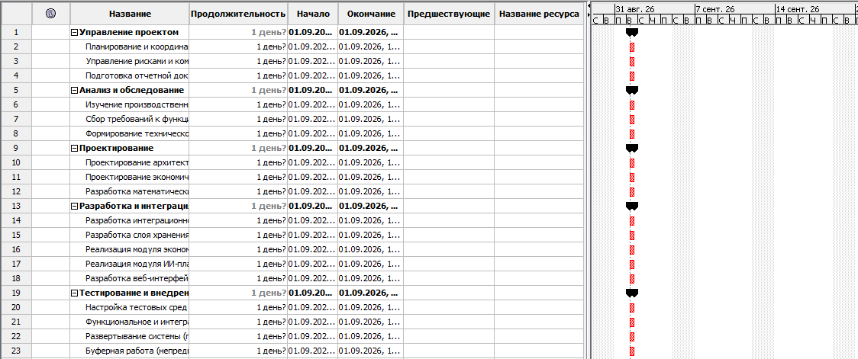
Рисунок 3.1 – Скелетный план проекта
Далее были добавлены исполнители, упомянутые во втором разделе, а также они представлены на рисунке 3.2.
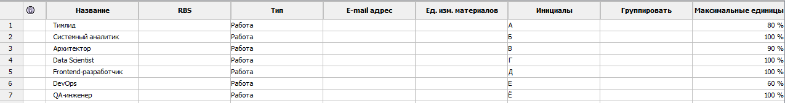
Рисунок 3.2 – Исполнители проекта
После задачам были установлены трудозатраты, основывая на реалистической оценке, представленной в таблице 2.1. Результат показан на рисунке 3.3.
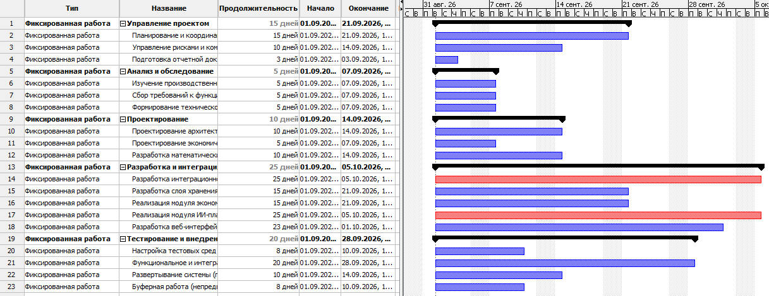
Рисунок 3.3 – Задачи проекта с указанием трудозатрат

- РАЗРАБОТКА БЮДЖЕТА ПРОЕКТА
В данном разделе представлены накладные расходы, а также источники финансирования, для удобства все данные будут представлены в виде располагающихся ниже таблиц 4.1-4.5.

Таблица 4.1 - Перечень программных продуктов для управления проектом.
Функция управления | Программное обеспечение | Обоснование выбора | Стоимость
Календарное планирование | ProjectLibre | Бесплатный аналог MS Project, поддерживает все необходимые функции планирования | 0 руб. (open source)
Управление задачами | Яндекс.Трекер | Российская разработка, интеграция с другими сервисами Яндекса, бесплатен для команд до 5 человек | 0 руб.
Контроль объемов и сроков | ProjectLibre + Excel | Визуализация диаграмм Ганта, отслеживание критического пути | 0 руб.
Планирование бюджета | Excel | Доступность, гибкость настроек, возможность построения S-кривых | 0 руб. (входит в офисный пакет)
Коммуникации в проекте | Telegram/Slack | Оперативная связь, создание каналов по направлениям | 0 руб. (базовые версии)
Репозиторий кода | GitHub/GitLab | Контроль версий, code review, CI/CD | 0 руб. (public репозитории)
Документирование | Confluence/Notion | Централизованное хранение документации | 0 руб. (до 10 пользователей)

Таблица 4.2 – Перечень материально-технических средств для управления.
Наименование МТС | Обоснование | Стоимость
Рабочие станции разработчиков (8 шт.) | Уже имеются в компании | 0 руб. (амортизация учтена)
Серверная инфраструктура в Яндекс.Облаке | Развертывание тестового окружения, CI/CD | 45 000 руб./мес × 3 мес = 135 000 руб.
Лицензии на ПО для разработки | PyCharm Professional, IntelliJ IDEA | 12 000 руб./год × 8 разработчиков = 96 000 руб.
Мобильная связь и интернет | Обеспечение коммуникации | 2 000 руб./мес × 8 чел × 3 мес = 48 000 руб.
Итого: 279 тыс. рублей

Таблица 4.3 – Статьи затрат проекта.
Название статьи затрат | Пояснение
ФОТ (фонд оплаты труда) | Заработная плата команды проекта из расчета среднерыночных ставок:  PO – 180 000 руб./мес,  Architect – 200 000 руб./мес,  Backend – 150 000 руб./мес,  ML-инженер – 170 000 руб./мес,  Frontend – 140 000 руб./мес,  DevOps – 160 000 руб./мес
Начисления на ФОТ | Страховые взносы 30% (пенсионное, медицинское, социальное страхование)
Накладные расходы | Аренда офиса, коммунальные услуги, административный персонал – 15% от ФОТ
Инфраструктура и оборудование | Яндекс.Облако, лицензии ПО, связь – согласно таблице 4.2
Обучение и развитие | Курсы, конференции, сертификации – 5% от ФОТ
Непредвиденные расходы | Резерв на риски – 10% от общей стоимости

Таблица 4.4 - Базовый план стоимости проекта.
Роль | Кол-во | Ставка/мес | 3 месяца
Product Owner | 1 | 180 000 | 540 000
Архитектор | 1 | 200 000 | 600 000
Backend-разработчик | 2 | 150 000 | 900 000
ML-инженер | 2 | 170 000 | 1 020 000
Frontend-разработчик | 1 | 140 000 | 420 000
DevOps-инженер | 1 | 160 000 | 480 000
Итого ФОТ | 8 |  | 3 960 000

Таблица 4.5 – Базовый план стоимости по периодам.
Статьи затрат | Октябрь 2026 | Ноябрь 2026 | Декабрь 2026 | Итого
ФОТ | 1 320 000 | 1 320 000 | 1 320 000 | 3 960 000
Начисления на ФОТ (30%) | 396 000 | 396 000 | 396 000 | 1 188 000
Накладные расходы (15% от ФОТ) | 198 000 | 198 000 | 198 000 | 594 000
Инфраструктура и оборудование | 93 000 | 93 000 | 93 000 | 279 000
Обучение и развитие (5%) | 66 000 | 66 000 | 66 000 | 198 000
Прямые затраты | 2 073 000 | 2 073 000 | 2 073 000 | 6 219 000
Непредвиденные расходы (10%) | - | - | 621 900 | 621 900
ИТОГО | 2 073 000 | 2 073 000 | 2 694 900 | 6 840 900

Далее рассмотрим источники поступления средств в виде таблиц 4.6-4.8.

Таблица 4.6 - Источники поступления средств.
Наименование источника | Пояснение
Собственные средства компании | Внутреннее финансирование разработки MVP
Грант на импортозамещение | Подача заявки на грант Фонда содействия инновациям (до 50% бюджета)
Предварительные продажи лицензий | Заключение договоров с пилотными клиентами (3 компании)

Таблица 4.7 - Динамика поступления финансовых ресурсов
Виды доходов | Октябрь 2026 | Ноябрь 2026 | Декабрь 2026 | Итого
Собственные средства компании | 2 000 000 | 1 500 000 | 1 000 000 | 4 500 000
Грантовые средства (ожидаются в ноябре) | 0 | 1 500 000 | 0 | 1 500 000
Предоплата от пилотных клиентов (3 × 350 000) | 0 | 0 | 1 050 000 | 1 050 000
ИТОГО поступлений | 2 000 000 | 3 000 000 | 2 050 000 | 7 050 000

Таблица 4.8 – Движение денежных средств
Финансовые средства | Октябрь 2026 | Ноябрь 2026 | Декабрь 2026 | Итого
Остаток на начало периода | 0 | 73 000 | 656 000 | -
Поступления | 2 000 000 | 3 000 000 | 2 050 000 | 7 050 000
Платежи | 2 073 000 | 2 073 000 | 2 694 900 | 6 840 900
Баланс денежных средств | -73 000 | 927 000 | 11 100 | 209 100
Накопительный остаток | -73 000 | 656 000 | 209 100 | 209 100

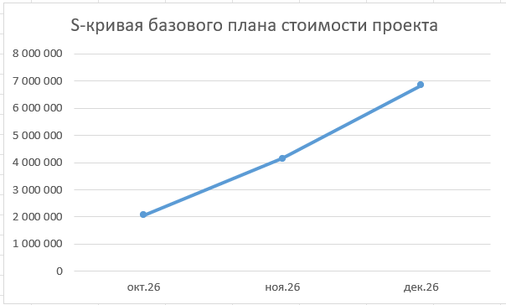
Рисунок 4.1 – S-кривая плана стоимости проекта

Заключение
В ходе выполнения лабораторной работы №2 по дисциплине «Управление проектами по созданию информационных систем» была достигнута поставленная цель: закреплены теоретические знания и сформированы практические навыки по выявлению и структуризации множества процессов, работ и заданий программного проекта, а также по формированию сбалансированного бюджета реализации проекта.

